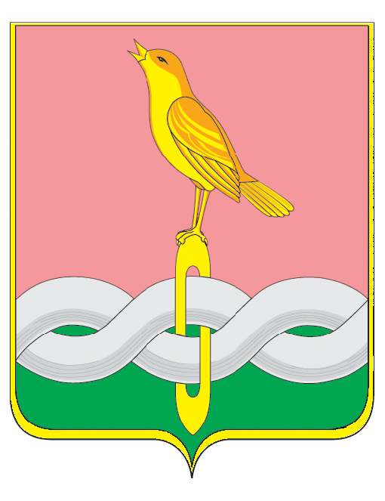
СОВЕТ НАРОДНЫХ ДЕПУТАТОВ
СОБИНСКОГО МУНИЦИПАЛЬНОГО ОКРУГА
ВЛАДИМИРСКОЙ ОБЛАСТИ

О внесении изменений в приложение к решению Совета народных депутатов Собинского муниципального округа от 30.04.2025 №30/6 «Об утверждении Положения о старосте сельского населенного пункта, входящего в состав Собинского муниципального округа»

27.05.2026 № 38/8

Руководствуясь постановлением администрации Владимирской области от 01.09.2022 № 608 "Об утверждении порядка предоставления и распределения дотаций на поддержку мер по обеспечению сбалансированности местных бюджетов бюджетам муниципальных образований Владимирской области в целях компенсации расходов бюджетов муниципальных образований Владимирской области на обеспечение гарантий деятельности старост сельских населенных пунктов Владимирской области" (в редакции постановления Правительства Владимирской области от 27.04.2026 № 256 «О внесении изменений в постановление администрации Владимирской области от 01.09.2022 №608»), статьей 22 Устава Собинского муниципального округа Владимирской области, Совет народных депутатов Собинского муниципального округа Владимирской области р е ш и л:

1.Внести изменения в приложение к решению от 30.04.2025 №30/6 «Об утверждении Положения о старосте сельского населенного пункта, входящего в состав Собинского муниципального округа» следующего содержания:
1.1. В пункте 6.3 раздела 6.Гарантии деятельности старост:
1.1.1.В подпункте 6.3.1 цифры "1000" заменить цифрами "1500".
1.1.2. В подпункте 6.3.2 цифры "300" заменить цифрами "500".
2. Настоящее решение вступает в силу с 01.07.2026 и подлежит официальному опубликованию.

Заместитель председателя Совета Глава округа
народных депутатов округа

И.А. Михайлова А.В. Разов

